ИНТЕРФЕРЕНЦИЯ СВЕТА
Интерференция волн
– это явление наложения когерентных волн
- свойственно волнам любой природы (механическим, электромагнитным и т.д.
Когерентные волны - это волны, испускаемые источниками, имеющими одинаковую частоту и постоянную разность фаз.
При наложении когерентных волн в какой-либо точке пространства амплитуда колебаний (смещения ) этой точки будет зависеть от разности расстояний от источников до рассматриваемой точки. Эта разность расстояний называется разностью хода.
При наложении когерентных волн возможны два предельных случая:
Условие максимума:
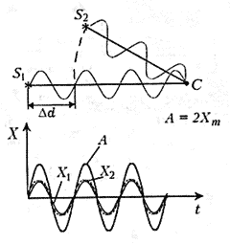
Разность хода волн равна целому числу длин волн ( иначе четному числу длин полуволн).
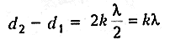
где
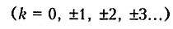
В этом случае волны в рассматриваемой точке приходят с одинаковыми фазами и усиливают друг друга – амплитуда колебаний этой точки максимальна и равна удвоенной амплитуде.
Условие минимума:
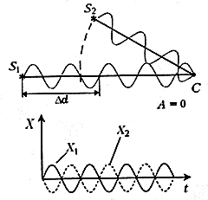
Разность хода волн равна нечетному числу длин полуволн.
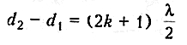
где
Волны приходят в рассматриваемую точку в противофазе и гасят друг друга.
Амплитуда колебаний данной точки равна нулю.
В результате наложения когерентных волн (интерференции волн) образуется интерференционная картина.
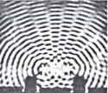 - интерференционная картина наложения когерентных механических волн на воде
При интерференции волн амплитуда колебаний каждой точки не меняется во времени и остается постоянной.
При наложении некогерентных волн нет интерференционной картины, т.к. амплитуда колебаний каждой точки меняется со временем.
Интерференция света
1802г. Английский физик Томас Юнг поставил опыт, в котором наблюдалась интерференция света.
Опыт Томаса Юнга
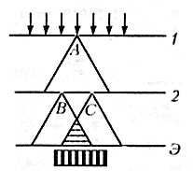
От одного источника через щель А формировались два пучка света ( через щели В и С), далее пучки света падали на экран Э. Так как воны от щелей В и С были когерентными, на экране можно было наблюдать интерференционную картину: чередование светлых и темных полос.
Светлые полосы – волны усиливали друг друга (соблюдалось условие максимума).
Темные полосы – волны складывались в противофазе и гасили друг друга (условие минимума).
Если в опыте Юнга использовался источник монохроматического света ( одной длины волны, то на экране наблюдались только светлые и темные полосы данного цвета.
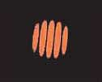
Если источник давал белый свет (т.е. сложный по своему составу), то на экране в области светлых полос наблюдались радужные полосы. Радужность объяснялась тем, что условия максимумов и минимумов зависят от длин волн.
Интерференция в тонких пленках
Явление интерференции можно наблюдать, например:
- радужные разводы на поверхности жидкости при разливе нефти, керосина, в мыльных пузырях;
Толщина пленки должна быть больше длины световой волны.
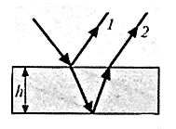
При попадании монохроматического света (самый простой случай) на тонкую пленку часть света отражается от наружной поверхности пленки, другая часть света, пройдя через пленку, отражается от внутренней поверхности.
При попадании в глаз на сетчатке происходит наложение (сложение) двух когерентных волн и возникает интерференционная (полосатая) картина, как результат усиления и ослабления волн. В случае белого света интерференционная картина будет радужной.
При проведении своего опыта Юнгу впервые удалось измерить длину световой волны.
В результате опыта Юнг доказал, что свет обладает волновыми свойствами.
Применение интерференции:
- интерферометры – приборы для измерения длины световой волны
- просветление оптики ( в оптических приборах при прохождении света через объектив потери света составляют до 50%) – все стеклянные детали покрывают тонкой пленкой с показателем преломления чуть меньше, чем у стекла; перераспределяются интерференционные максимумы и минимумы и потери света уменьшаются.

